ВСЕРОССИЙСКОЕ ДОБРОВОЛЬНОЕ ПОЖАРНОЕ ОБЩЕСТВО
САМАРСКОЕ ОБЛАСТНОЕ ОТДЕЛЕНИЕ

ПАМЯТКА
О МЕРАХ ПРЕДОСТОРОЖНОСТИ ПРИ ИСПОЛЬЗОВАНИИ
ЭЛЕКТРИЧЕСКИХ ОБОГРЕВАТЕЛЕЙ

Уважаемые граждане!

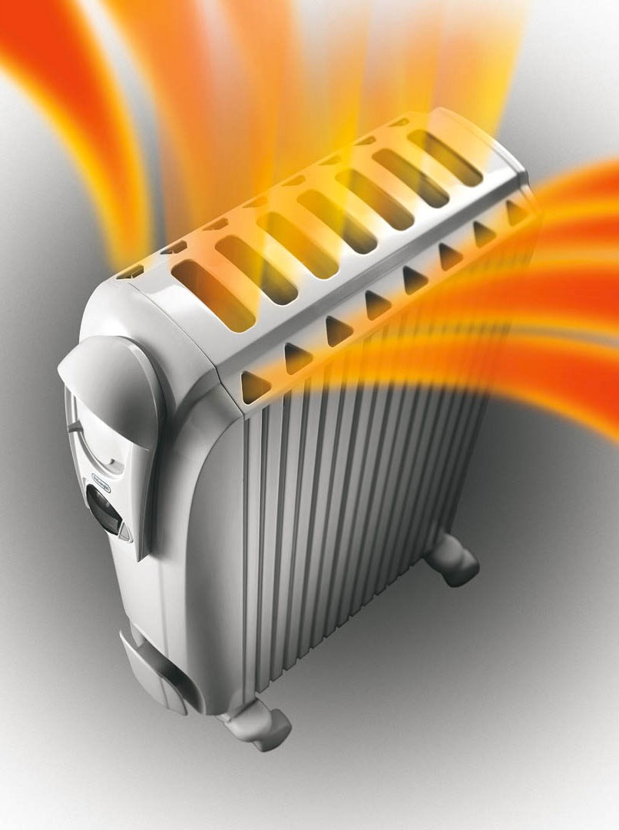В холодное время года традиционно возрастает количество пожаров, возникающих при эксплуатации бытовых электроприборов.
Важно помнить о мерах безопасности при обращении с обогревательными приборами, поэтому знание простых правил позволит обезопасить себя и свою семью, а также сохранить Ваш домашний очаг.
ОСНОВНЫЕ ПРАВИЛА ИСПОЛЬЗОВАНИЯ:
- Внимательно изучите инструкцию по эксплуатации электроприбора, впоследствии не нарушать требований, изложенных в ней. Важно помнить, что у каждого прибора есть свой срок эксплуатации, который в среднем составляет около 10 лет. Использование его свыше установленного срока может привести к печальным последствиям.
- Систематически проводите проверку исправности электропроводки, розеток, щитков и штепсельных вилок обогревателя.
- Следите за состоянием обогревательного прибора: вовремя ремонтировать и заменять детали, если они вышли из строя. Меняйте предохранители, разболтавшиеся или деформированные штекеры.
- Используйте приборы, изготовленные только промышленным способом, ни при каких обстоятельствах не использовать поврежденные, самодельные или «кустарные» электрообогреватели.
- Следует избегать перегрузки на электросеть, в случае включения сразу нескольких мощных потребителей энергии.
- Убедитесь, что штекер вставлен в розетку плотно, иначе обогреватель может перегреться и стать причиной пожара.

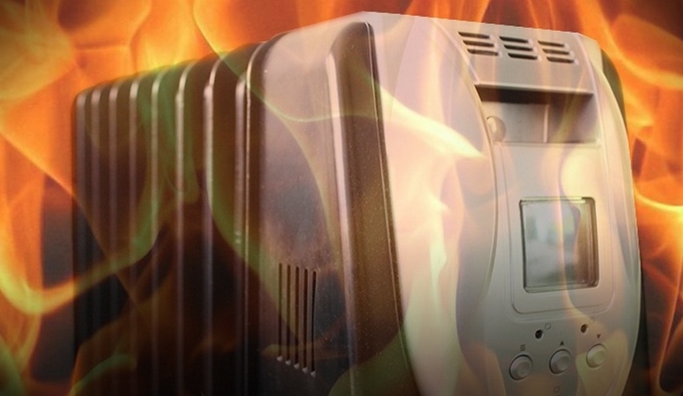НЕЛЬЗЯ:
- оставлять включенным обогреватель без присмотра.
- устанавливать обогреватель вблизи занавесок и мебели.
- использовать обогреватель для сушки белья.

Если случился пожар, немедленно сообщите в пожарную охрану по телефону «01» или «112» по мобильному телефону. Эвакуируйте людей, примените подручные средства для тушения пожара.
ВСЕ ВИДЫ УСЛУГ +7 (846) 378-25-25
В ОБЛАСТИ ПОЖАРНОЙ +7 (927)906-34-70
БЕЗОПАСНОСТИ www.samvdpo.ru

